Я ТИТУЛЬНИК

Старостенок Дмитрий

ОГЛАВЛЕНИЕ

ОПИСАНИЕ И СТРУКТУРЫ ПРЕДПРИЯТИЯ 3

СЕТЕВОЕ ОБОРУДОВАНИЕ 4

ФИЗИЧЕСКИЙ ПЛАН ПРЕДПРИЯТИЯ 5

# ОПИСАНИЕ И СТРУКТУРЫ ПРЕДПРИЯТИЯ

АО “НИИМ” является динамично развивающееся предприятие, включающее научно-исследовательские подразделения, ферросплавное производство, испытательный центр, объекты социальной сферы.

В настоящее время АО «НИИМ» ориентировано на разработку и производство перспективных модификаторов и лигатур для чугуна, стали и сплавов цветных металлов.

План помещения включает в себя 5 комнат. Список комнат представлен далее:

Серверная − помещение, в котором располагается сервер с базой данных и web сервисом, а также ПК разработчика-администратора.

Кладовая − помещение, в котором располагается 3 ПК с доступом в интернет и БД.

Старший механик и старший электрик − помещение, в котором находятся 2 ПК с доступом в интернет и БД.

Директор − помещение, в котором находится 1 ПК с доступом в интернет и БД.

Старший мастер − помещение, в котором находится 1 ПК с доступом в интернет и БД.

# СЕТЕВОЕ ОБОРУДОВАНИЕ

Оборудование включает в себя:

1) 5 управляемых коммутатора HUAWEI S5700-28C-HI:

* Базовая скорость передачи данных – 1000 Мбит/сек
* Общее количество портов коммутатора – 24
* Количество портов 1 Гбит/сек – 24
* Установка в стойку
* Размер таблицы МАС адресов – 32768
* Ширина – 440мм
* Высота – 44мм
* Глубина – 220мм

2) 1 маршрутизатор Huawei AR2220:

* Количество LAN портов – 3
* Скорость передачи по проводному подключению – 1000 Мбит/сек
* Количество SFP портов – 1
* USB разъем – USB 2.0 x3
* Межсетевой экран (Firewall) – есть
* Поддержка DHCP – есть
* Статическая маршрутизация – есть
* NAT – есть
* Ширина – 442мм
* Высота – 44.5мм
* Глубина – 420мм

3) 8 компьютеров для рабочих мест

4) 3 сервера (FTP, WEB, DNS)

5) Точка доступа AP6050

6) Контроллер точек доступа AC6005

# ФИЗИЧЕСКИЙ ПЛАН ПРЕДПРИЯТИЯ

Рисунок 1 отображает план предприятия. План-схема включает в себя несколько помещений:

* серверная;
* кладовая;
* старший механик и старший электрик;
* директор;
* старший мастер.

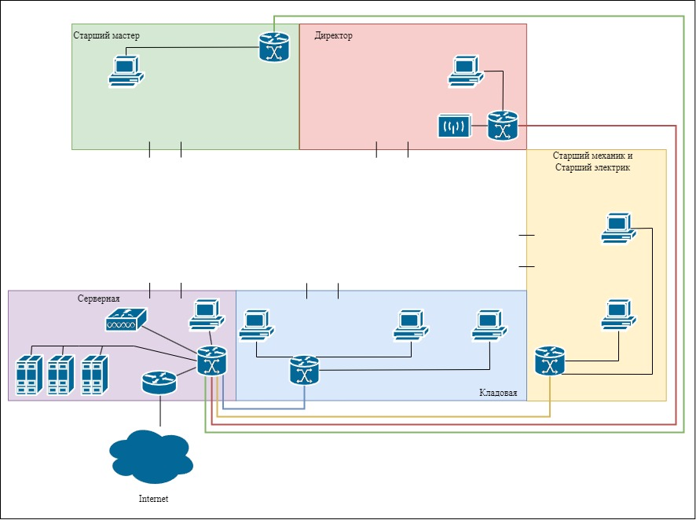

Рисунок − Схема предприятия

# ТАБЛИЦА ИНТЕРФЕЙСОВ, IP-АДРЕСАЦИИ И VLAN

Список используемых VLAN представлен в таблице 1. В работе используется номера VLAN со 2 по 6. Имена в таблице VLAN заданы в соответствии с назначением помещения.

Таблица − Используемые VLAN

|  |  |  |
| --- | --- | --- |
| Номер VLAN | Имя VLAN | Примечание |
| 1 | Default | Не используется |
| 2 | Server | Серверная |
| 3 | Stock | Кладовая |
| 4 | SMAE | Старший механик и Старший электрик |
| 5 | CEO | Кабинет директора |
| 6 | SM | Старший мастер |
| 7 | AP | Точки доступа |

Информация по IP-адресации представлена в таблице 2.

Таблица − IP-адресация

|  |  |  |
| --- | --- | --- |
| IP-адрес | Примечание | VLAN |
| 192.168.0.0/16 |  | 1 |
| **192.168.2.0/24** | **Серверная часть (Server)** | **2** |
| 192.168.2.1 | Шлюз |  |
| 192.168.2.2 | ПК-администратора |  |
| 192.168.2.3 | Файловый сервер(ftp) |  |
| 192.168.2.4 | DNS-сервер |  |
| 192.168.2.5 | Веб-сервер |  |
| 192.168.2.6 | ServRouter |  |
| 192.168.2.7 | StockSwitch |  |
| 192.168.2.8 | SMAESwitch |  |
| 192.168.2.9 | CEOSwitch |  |
| 192.168.2.10 | ServAC |  |
| **192.168.3.0/24** | **Кладовая (Stock)** | **3** |
| 192.168.3.1 | Шлюз |  |
| 192.168.3.2-192.168.3.254 | Пул для точек доступа для кладовой |  |
| **192.168.4.0/24** | **Старший механик и Старший электрик (SMAE)** | **4** |
| 192.168.4.1 | Шлюз |  |
| 192.168.4.2-192.168.4.254 | Пул для точек доступа старшего механика и старшего электрика |  |
| **192.168.5.0/24** | **Кабинет директора (CEO)** | **5** |
| 192.168.5.1 | Шлюз |  |
| 192.168.5.2-192.168.5.254 | Пул для точек доступа кабинета директора |  |
| **192.168.6.0/24** | **Старший мастер (SM)** | **6** |
| 192.168.6.1 | Шлюз |  |
| 192.168.6.2-192.168.6.254 | Пул для точек доступа старшего мастера |  |
| **192.168.7.0/24** | **Точки доступа (AP)** | **7** |
| 192.168.7.1 | Шлюз |  |
| 192.168.7.2-192.168.7.254 | Пул для точек доступа |  |

План подключения интерфейсов представлен в таблице 3.

Таблица − План подключения

|  |  |  |  |  |
| --- | --- | --- | --- | --- |
| Имя устройства | Порт | Название | VLAN | |
| Access | Trunk |
| ServSwitch | GE 0/0/1 | ServRouter |  | ALL |
| GE 0/0/2 | ServPC1 | 2 |  |
| GE 0/0/3 | StockSwitch |  | 3 |
| GE 0/0/4 | SMAESwitch |  | 4 |
| GE 0/0/5 | CEOSwitch |  | 5 |
| GE 0/0/6 | SMSwitch |  | 6 |
| GE 0/0/7 | FTP | 2 |  |
| GE 0/0/8 | DNS | 2 |  |
| GE 0/0/9 | Web | 2 |  |
| GE 0/0/10 | ServAC | 2 |  |
| ServRouter | GE 0/0/0 | ServSwitch |  | 2 |
| GE 0/0/1 | ISP | 2 |  |
| StockSwitch | GE 0/0/1 | ServSwitch |  | 2, 3 |
| GE 0/0/2 | StockPC1 | 3 |  |
| GE 0/0/3 | StockPC2 | 3 |  |
| GE 0/0/4 | StockPC3 | 3 |  |
| SMAESwitch | GE 0/0/1 | ServSwitch |  | 2, 4 |
| GE 0/0/2 | SmaePC1 | 4 |  |
| GE 0/0/3 | SmaePC2 | 4 |  |
| CEOSwitch | GE 0/0/1 | ServSwitch |  | 2, 5, 7 |
| GE 0/0/2 | CeoPC1 | 5 |  |
| GE 0/0/3 | CeoAp |  | 5 |
| SMSwitch | GE 0/0/1 | ServSwitch |  | 2, 6 |
| GE 0/0/2 | SmPC1 | 6 |  |
| ISP | GE 0/0/0 | ServRouter |  | 2 |
|  | GE 0/0/1 | ExternalPC | 2 |  |

# СТРУКТУРА СХЕМ L1-L3

После построения таблиц составим следующие схемы:

1) L1 – схема подключения портов коммутаторов в сети;

2) L2 – схема магистралей прохождения VLAN;

3) L3 – схема локальных подсетей для отделов сети

